Инструкция
по подаче кадастровыми инженерами от имени заказчиков заявления
о постановке на государственный кадастровый учет и государственной регистрации прав на объекты недвижимости посредством сервиса «Личный кабинет» сайта Росреестра

г. Красноярск

ВАЖНО! Для работы в Личном кабинете заявитель должен авторизоваться в Едином портале государственных услуг (ЕПГУ, портал Госуслуги) – https://www.gosuslugi.ru.

- Перейти по ссылке https://rosreestr.gov.ru на сайт Росреестра и нажать кнопку «Войти».
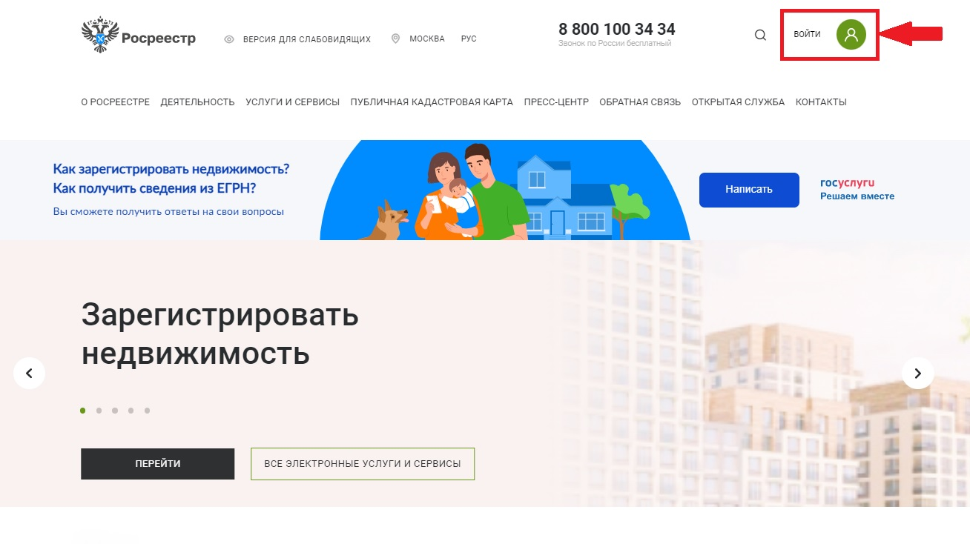
- В открывшейся форме для входа необходимо ввести учетные данные заявителя и нажать кнопку «Войти».
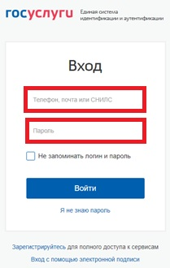

- В разделе «Мои услуги и сервисы» необходимо выбрать услугу «Кадастровый учет и (или) регистрация прав».

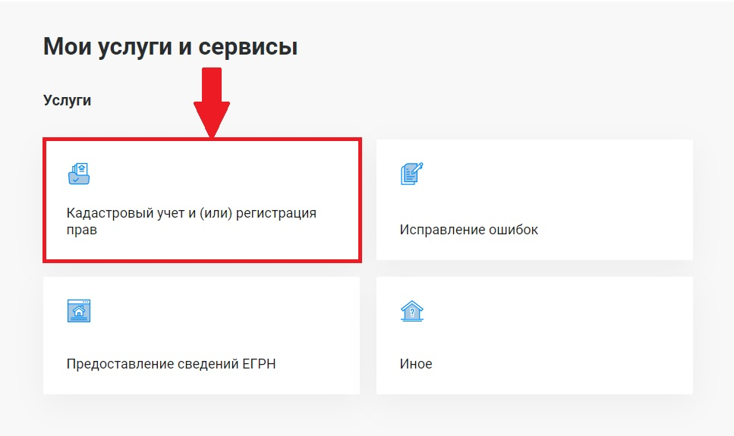

- Из представленного списка выбрать категорию - «Кадастровый учет с одновременной регистрацией прав», услуга – «Постановка на государственный кадастровый учет и государственная регистрация права»).

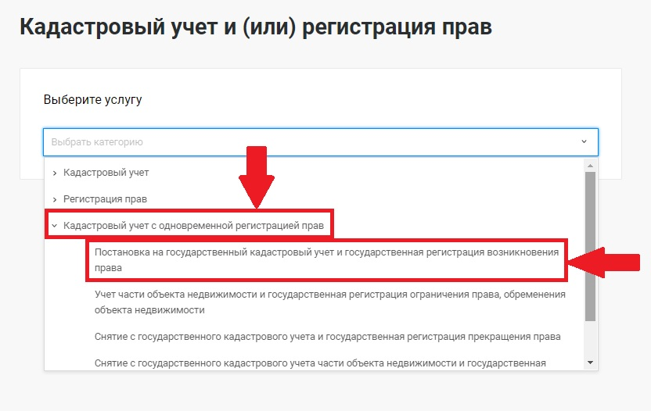

- Перейти к заполнению формы заявления, выбрав от чьего имени подается заявление.

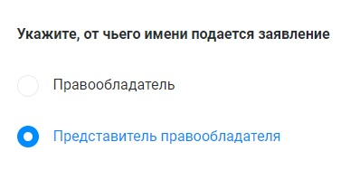

5.1. При формировании заявления от имени Физического лица или Юридического лица необходимо выбрать вариант «Представитель правообладателя» и выбрать категорию правообладателя - «Физическое лицо» или «Российское юридическое лицо».

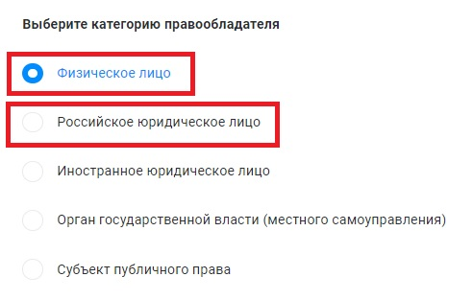

5.2. Заполнить соответствующие сведения о правообладателе.

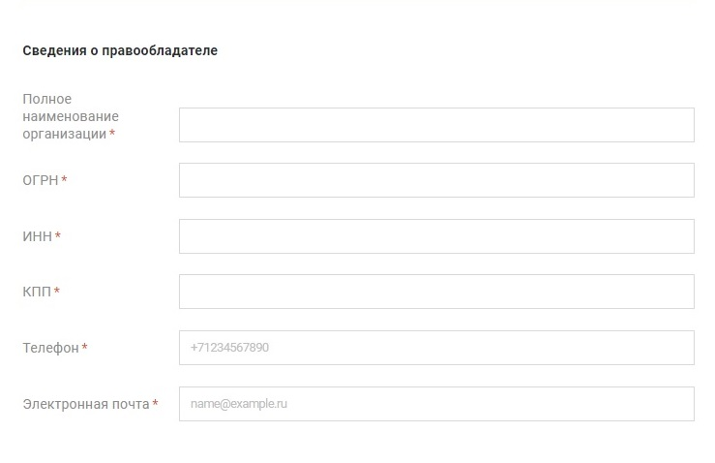
Заполняются сведения о юридическом лице

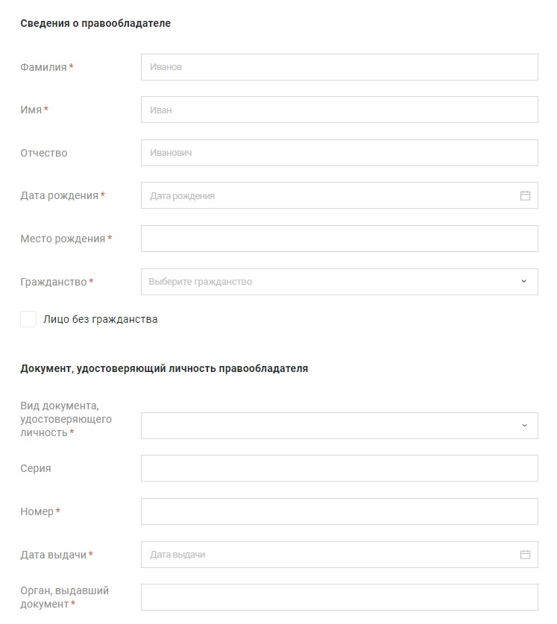
Заполняются сведения о физическом лице
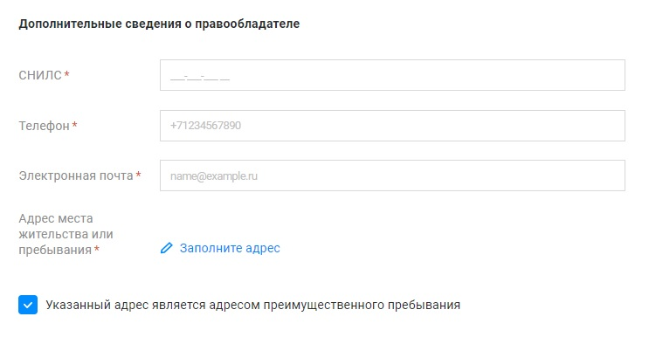
- После заполнения сведений о правообладателе необходимо заполнить сведения о представителе правообладателя.

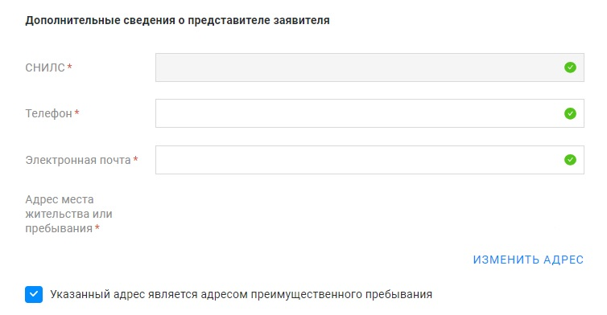
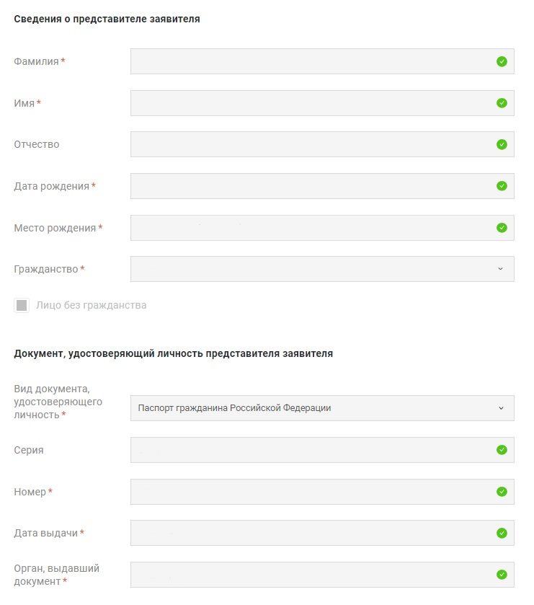
Сведения загружаются автоматически с портала Госуслуги

- В следующем блоке необходимо заполнить информацию о документе, подтверждающем полномочия представителя правообладателя.

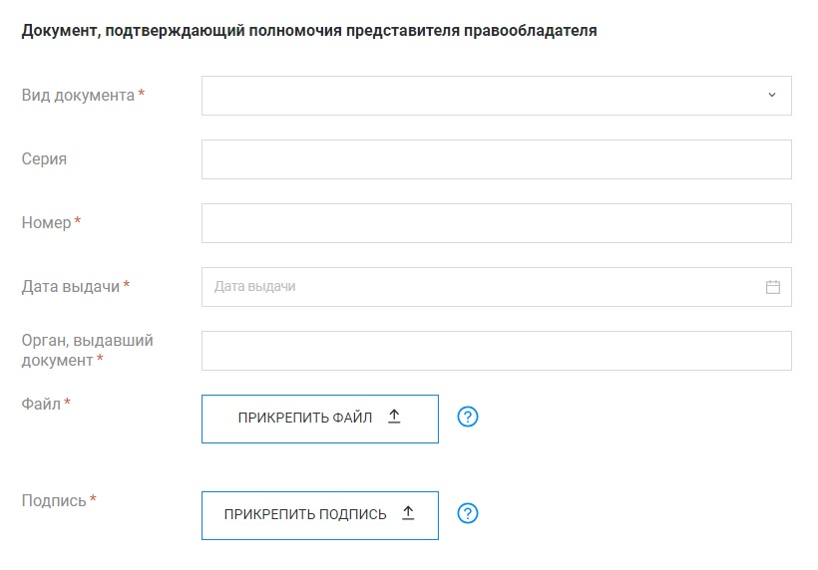

ВАЖНО!
Необходимо в графах, обязательных для заполнения:
- «Вид документа» - выбрать «Иной документ»;
- «Номер» - указать номер договора;
- «Дата выдачи» - указать дату договора;
- «Орган выдавший документ» - указать «Договор на выполнение кадастровых работ»;
- «Файл» - прикрепить документ;
- «Подпись» - прикрепить подпись.

- Если все предыдущие разделы заполнены корректно и поля отмеченные * заполнены, то откроется для заполнения следующий раздел «Сведения об объекте недвижимости, праве и обременении».

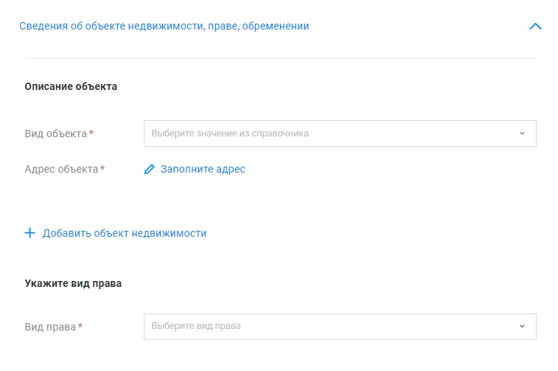

- После заполнения всех сведений необходимо прикрепить документы и нажать кнопку «Далее».

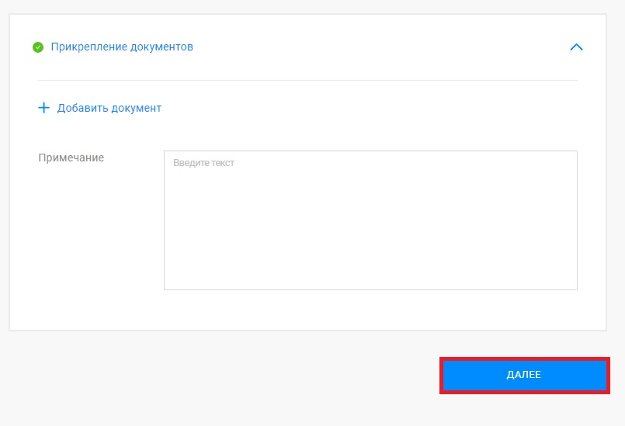

ВНИМАНИЕ!!!!!!! При прикреплении документов «Технический план» или «Межевой план» в графе «Вид документа» в выпадающем списке необходимо выбрать соответствующий документ: для технического плана – «Технический план здания, сооружения, помещения либо объекта незавершенного строительством», для межевого плана – «Межевой план».

- Откроется форма предварительного просмотра заявления.

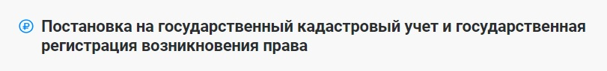

  - В случае, если при проверке заполненных сведений в предварительном просмотре выявили ошибку, то отредактировать данные можно нажав кнопку «Назад».

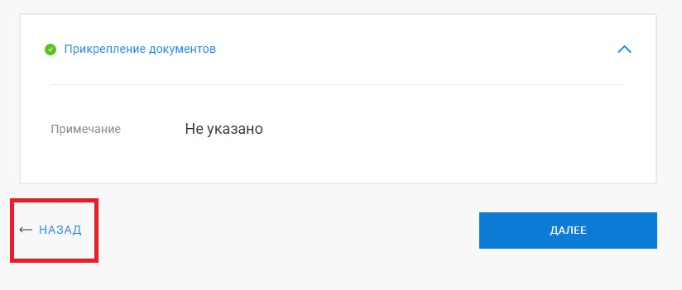

  - В случае если все сведения внесены корректно, то необходимо нажать кнопку «Далее».

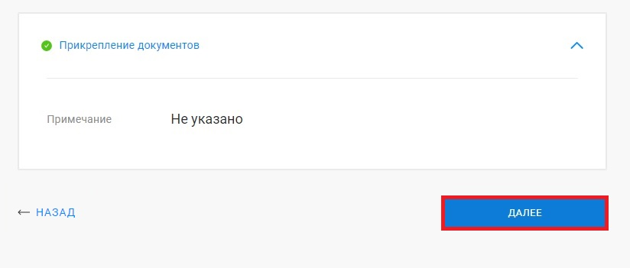

- Для подписания заявлений необходимо заранее получить и установить на компьютер юридический значимый сертификат электронной подписи (ЭП). Получить сертификат ЭП можно в любом аккредитованном удостоверяющем центре (УЦ). Перечень таких УЦ опубликован на официальном сайте Росреестра.

- После предварительного просмотра заявления и нажатия кнопки «Далее» появится уведомление.

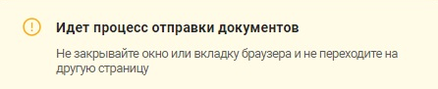

- Дождитесь появления окна со списком сертификатов, установленных в операционной системе, выберите нужный сертификат и нажмите «Выбрать».

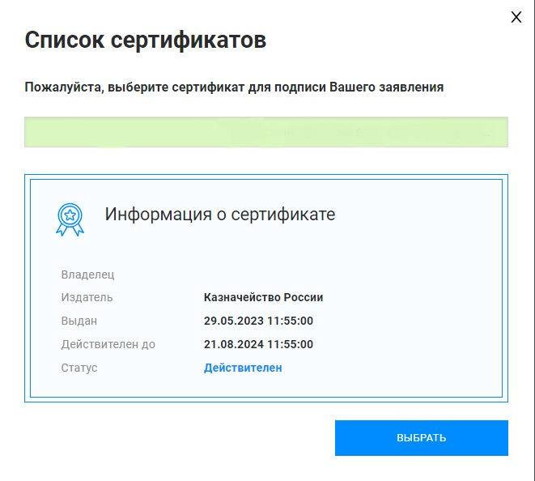

- В отобразившемся всплывающем окне появится сообщение об успешном формировании заявления и предложение оформить еще одно заявление того же типа либо об отправке обращения в ведомство.

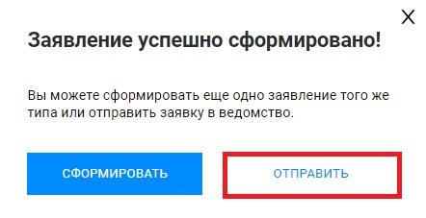

- После нажатия кнопки «Отправить» заявление будет подписано и отправлено.
- Для просмотра истории поданных заявлений и статусов по ним можно перейти на страницу «Мои заявки». Заявки, которые находятся в работе до завершения обращения, будут отображаться в графе «Текущие». Заявки, по которым завершена работа, автоматически перенесутся в графу «Завершенные».

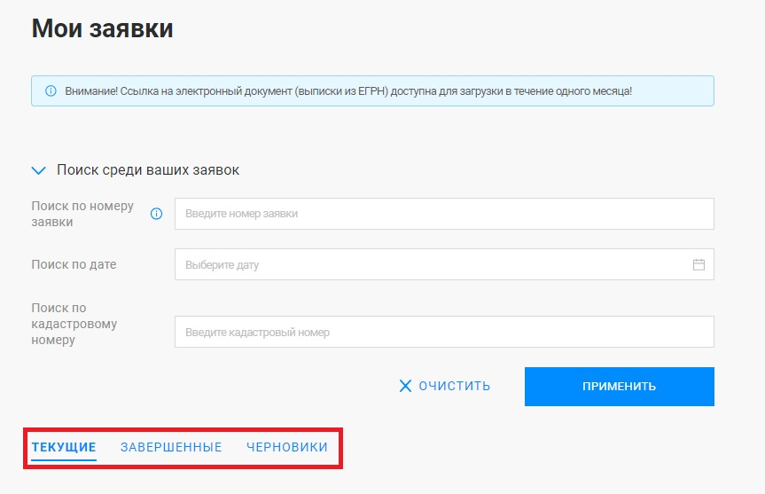

- Если в процессе формирования обращения у Вас возникают вопросы, ответы на них можно найти в «Руководстве пользователя».

